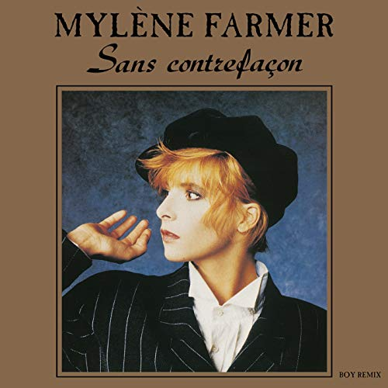
Sans Contrefaçon – Mylène Farmer
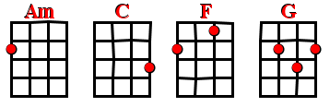
Song :E – 130 bpm – strum bas, bas haut, haut bas

Intro : (avec le riff indiqué en bas)
Am C F G (4x)

Refrain

Am
Puisqu´il faut choisir
C
A mots doux je peux le dire
F
Sans contrefaçon
G
Je suis un garçon

Am
Et pour un empire
C
Je ne veux me dévêtir
F
Puisque sans contrefaçon
G
Je suis un garçon

Couplet 1

Am C
Tout seul dans mon placard
F G
Les yeux cernés de noir
Am C
A l´abri des regards
F G
Je défie le hasard
Am C
Dans ce monde qui n´a ni queue ni tête
F G
Je n´en fais qu´à ma tête
Am C
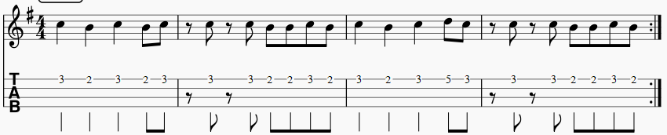
Un mouchoir au creux du pantalon
F G G
Je suis chevalier d´Eon

Refrain
Intro

Couplet 2

Am C
Tour à tour on me chasse
F G
De vos fréquentations
Am C
Je n´admets qu´on menace
F G
Mes résolutions
Am C
Je me fous bien des qu´en-dira-t´on
F G
Je suis caméléon
Am C
Prenez garde à mes soldats de plomb
F G G
C´est eux qui vous tueront

Refrain
Intro

Couplet 1

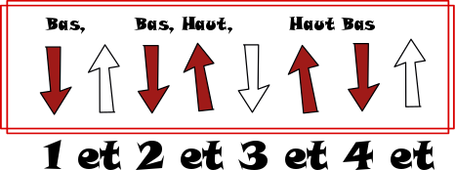
Refrain

Couplet 2

Refrain
Intro

